Образные оптические вычисления в области гидродинамики.

Mankei Tsang и Demetri Psaltis.

91125, Пасадена, Калифорния, Калифорнийский политехнический институт, кафедра электротехники.

Подготовлено 23 марта 2011 года.

Мы предоставляем теоретические и численные данные, показывающие, что самодефокусирующееся оптическое распространение (?) может быть использовано для вычислений в области гидродинамики Эйлера и, возможно, Навье-Стокса. В частности, при помощи нелиниейного уравнения Шрёдингера в численном виде показаны два явления динамики вязкой жидкости — образование двойных вихрей и вихревой дорожки Кармана за препятствием.

1. Введение.

А. Философия метафорических вычислений.

Нелинейные динамические системы, такие как погода, плазма и экономика, повсеместно распространённые в обыденной жизни, кроме всего прочего характеризуются чрезвычайно сложным и беспорядочным поведением, что делает их весьма трудным объектом для теоретического, экспериментального и численного изучения. Аналитические решения нелинейных систем удаётся получить редко, эксперименты часто ограничены и трудно осуществимы, а при численном моделировании приходится принимать во внимание большие объёмы значений в нескольких измерениях, чтобы c высокой степенью точности моделировать исследуемую проблему, настолько большие, что даже на самых быстрых суперкомпьютерах расчёт сравнительно простой нелинейной системы, которая в физической форме происходит за секунды, займёт дни или недели.

Другая сторона той же медали состоит в том, что мы можем рассматривать физическую систему как мощнейшее вычислительное устройство, вычисляющее собственную динамику со скоростью, невообразимой для суперкомпьютеров. Таким образом, ключ к использованию этой колоссальной вычислительной мощности физической системы состоит в том, чтобы заставить её вычислять другую интересующую нас проблему такого же порядка сложности. Разумеется, традиционный цифровой компьютер сам по себе тоже является физической системой, но для его работы используется сложная физика процессов в полупроводниках для совершения простых логических операций, и, таким образом, остаётся невостребованной масса информации, которая считается лишней. В свете вышеизложенного, цифровая ЭВМ — это крайне неэффективное устройство, так как оно использует лишь ничтожно малую часть вычислительных возможностей, потенциально предоставляемых физикой происходящих в нём процессов. Преимуществом такого подхода является гибкость каскадных логических операций для универсальных вычислений, однако данный неэффективный метод вычислений часто оказывается недостаточным, о чём свидетельствуют трудности при проведении численного моделирования.

Чтобы полностью использовать вычислительный потенциал, предлагаемый физической системой, мы здесь предлагаем принцип метафорических вычислений, который состоит в моделировании при помощи более доступной для экспериментального изучения нелинейной динамической системы другой нелинейной динамической системы. Примером данного вычислительного метода является аэродинамическая труба, в которой проводится опыт в малом масштабе для того, чтобы смоделировать законы, присущие аэрогидродинамике и при больших масштабах. Тем не менее, метафорические вычисления не ограничиваются моделированием аналогичных систем. В частности, в данной работе мы показываем, что нелинейная оптическая система может быть использована также при вычислении гидродинамических процессов. Оптический луч по своей природе содержит пространственно-временную информацию в трёх измерениях, и нелинейное оптическое распространение вычисляет всю эту информацию одновременно со скоростью света, тем самым вселяя надежды на серьёзный параллелизм и скорость вычислений. Несмотря на то, что использование нелинейных оптических процессов в цифровых устройствах не было столь успешным, как использование твердотельной электроники, так как применение оптических лучей для вычисления операций двоичной логики ведёт к потере большей части пространственно-временной информации, эту информацию можно использовать непосредственно в виде оптических лучей. Использование нелинейной оптической системы для моделирования другой нелинейной динамической системы — естественный способ вернуть всё с головы на ноги и полностью «выжать» весь её вычислительный потенциал.

Гидродинамика — основа обширного спектра важных предметных областей, включая метеорологию, авиацию, физику плазмы, физику сверхтекучих жидкостей и конденсат Бозе-Энштейна — идеальная область для моделирования при помощи метафорических вычислений. Слабо поддающаяся теоретическому анализу и трудно исследуемая экспериментальным путём, она требует изучения при помощи численных методов, сложность которых сама по себе порождает целую новую область деятельности — вычислительную гидродинамику. Главная трудность состоит в том, что ввиду присущей гидродинамике сложности её природы, она нелинейна и постоянно порождает микроструктуры по мере протекания процесса. С практической точки зрения, размеры таких микроструктур на порядок меньше размеров рассматриваемых объектов, что требует обработки больших массивов значений в каждом из трёх пространственных измерений на каждом шаге по времени, который также должен быть соответственно мал, чтобы избежать вычислительных неустойчивостей. Вследствие этого, альтернативный метод моделирования сложных гидродинамических процессов, сочетающий в себе скорость экспериментального исследования и гибкость численных методов, очень важен с практической точки зрения. В данной работе мы показываем, что, при помощи подходящих преобразований, нелинейная модель оптического распространения света может быть использована для моделирования гидродинамики в переменных Эйлера, известной своей вычислительной сложностью и неустойчивостью. Мы также приводим убедительные доказательства, что нелинейная оптика может быть также использована для моделирования гидродинамических процессов с высоким числом Рейнольдса, которые включают в себя целый класс важных и сложных с вычислительной точки зрения проблем, таких как турбулентность. Из-за своей скорости, параллельности и способности к изменению конфигурации «оптическая аэродинамическая труба» когда-нибудь вполне может стать жизнеспособной альтернативой эксперименту и численному анализу в исследовании гидродинамики.

B. Соответствие между нелинейной оптикой и гидродинамикой.

Аналогия между нелинейной оптикой и гидродинамикой была отмечена многими авторами (1-18). Вагнер первым предположил, что нелинейное распространение оптического луча может быть представлено в виде системы уравнений, напоминающих уравнение неразрывности и уравнение Бернулли безвихревого движения жидкости (1). Куллэ первым ввёл в обращение термин «оптические вихри», который указывает на аналогию между фазовыми сингулярностями (?) в оптике и вихрями в жидкости (2). Брамбилла отметил, что уравнение лазера может быть преобразовано в гидродинамическую форму (3). Ареччи впервые экспериментально продемонстрировал движение оптических вихрей в оптике (4). Ахманов назвал бурные нелинейные возмущения, наблюдаемые в нелинейном резонаторе (?) «оптической турбулентностью» (5). Шварцландер и Лоу наблюдали одиночные волны (солитоны?) оптических вихрей, образованные неустойчивостью полос тёмных солитонов (вот тут ничего не понял...) аналогично неустойчивости Кельвина-Гельмгольца в гидродинамике (6). Сталиунас показал, что лазер может быть описан уравнением Гинзбурга-Ландау, которое, в свою очередь, напоминает гидродинамические уравнения Навье-Стокса для течения вязкой жидкости (7). Вопель наблюдал зарождение пары вихрей при интерференции лазерного излучения в двух режимах и заявил, что это аналог вихревой дорожки за препятствием в течении жидкости (8). Молина-Терриза также наблюдал оптические вихревые дорожки при генерации движущейся второй оптической гармоники (9). Ру (10) и Розас (11) изучали взаимодействия между оптическими вихрями и обнаружили, что данные взаимодействия напоминают взаимодействия вихрей в жидкой среде. Позднее Розас экспериментально показал это сходство с движением пары вихрей в жидкости (12). Мичинель (13) и Паз-Алонсо (14) обнаружили, что оптическое распространение в нелинейной среде третьего-пятого порядков похоже на каплю жидкости, и движение оптических вихрей в таком пространстве также похоже на движение в жидкой среде (15). С другой стороны, нелинейная оптика также сравнивается с физикой сверхтекучих жидкостей и уравнениями Бозе-Энштейна, так как они могут быть в различной степени описаны нелинейным уравнением Шрёдингера (19, 20), широко известным в области сверхтекучих жидкостей как уравнение Гросс-Питаевского (21). Помо и Рика предположили, что явление перехода к рассеянию в суперпотоке (?) может наблюдаться при нелинейной дифракции (преломлении) (16). Болда в числовом виде показал данное явление в полости Фабри-Перо (17). Чиао также обнаружил, что фотоны в этой полости должны подчиняться дисперсионному соотношению Боголюбова для сверхтекучей жидкости (18).

Обширный список работ, приведённый выше, предоставляет достаточные доказательства того, что нелинейная оптика в некоторой степени походит на гидродинамику. Однако, для того, чтобы использовать нелинейную оптику как удобный и полезный вычислительный инструмент для гидродинамики, недостаточно просто провести аналогию между этими видами движения. Необходимо показать точное соответствие или, по крайней мере, растущее сближение между проблемой в нелинейной оптике и проблемой в гидродинамике с целью сделать хоть сколь-нибудь полезное описание гидродинамики через нелинейную оптику. Более того, так как современные компьютеры обладают достаточными возможностями для моделирования потоков в двух измерениях, простое соответствие между оптикой и гидродинамикой в двух измерениях вряд ли послужит причиной для использования метафорического моделирования вместо моделирования при помощи традиционных ЭВМ. С другой стороны, моделирование в трёх измерениях требует вычислительных мощностей, на порядок больших, чем те, которыми располагают современные суперкомпьютеры. Поэтому, в соответствии с законом Мура, метафорическое моделирование в данном случае выглядит более эффективным, нежели моделирование при помощи традиционных ЭВМ.

В следующих разделах мы попытаемся установить соответствие между нелинейной оптикой и гидродинамикой в трёх измерениях. Мы покажем, что, принимая во внимание дисперсию групповой скорости распространения волны, нелинейная оптика приближается к динамике невязкой жидкости Эйлера в высоко нелинейном самодефокусирующемся состоянии, где оптическая плотность представляет собой плотность потока, скорость потока представлена градиентом оптической фазы (или оптическим фазовым градиентом??), давление — отклонением нелинейного индекса преломления, время — дальностью распространения волны, а временное измерение оптического импульса соответствует третьему измерению пространства жидкости. Поскольку при решении уравнений гидродинамики Эйлера часто проявляются вычислительные неустойчивости, это соответствие само по себе должно быть применимо при моделировании потоков жидкости с высоким числом Рейнольдса вдали от объектов и границ. При совмещении нелинейного уравнения Шрёдингера и уравнений Эйлера термин «квантовое давление», возникающий из уравнения Шрёдингера, играет роль малого параметра. Так как этот параметр играет роли, аналогичные вязкости в уравнении Навье-Стокса, мы утверждаем, что при помощи нелинейной оптики можно также приближённо моделировать динамику вязкой жидкости в состоянии, когда и квантовое давление, и вязкость оба играют роль малых параметров в соответствующих уравнениях. И всё же, вместе с тем, мы не утверждаем, что установили точное соответствие между нелинейной оптикой и динамикой вязкой жидкости, так как вопрос о сходстве между квантовым давлением и вязкостью до сих пор открыт.

В случаях, когда невозможно поставить идеальный нелинейный оптический эксперимент, мы предлагаем метод с разделённым шагом, который объединяет вместе различные оптические устройства для приближения к идеальному оптическому эксперименту. Этот метод очень похож на метод, предлагаемый для моделирования квантовых систем при помощи квантового компьютера (23).

Необходимо отметить, что, хотя мы концентрируемся на моделировании классических физических систем, будущие квантовые компьютеры, способные моделировать квантовые системы, столкнутся с той же проблемой оперирования большими объёмами данных в нескольких измерениях. В таких случаях квантовые системы, квантовые данные в нескольких измерениях, например, мультичастичные и пространственно-временные волновые функции в нескольких измерениях должны решаться с применением параллельных вычислений. Квантовые компьютеры могут естественным образом распараллеливать моделирование многочастичных систем, однако, не существует явного способа распараллеливания пространственно-временной информации в нескольких измерениях при помощи простой двоичной квантовой логики. Возможно, что тогда и появится необходимость в квантовых метафорических вычислениях, когда для моделирования какой-либо квантовой системы используется другая, более доступная для получения информации в нескольких измерениях, квантовая система.

2. Соответствие между нелинейной оптикой и гидродинамикой Эйлера.

А. Преобразование Маделунга.

Теперь мы переходим к математическому описанию того, как самодефокусирующееся оптическое распространение, включая групповую скорость распространения волны, может быть преобразовано в уравнения гидродинамики в трёх измерениях. Для начала мы покажем, как уравнения оптики в отсутствии вихрей соответствуют уравнениям безвихревого движения невязкой жидкости. Данное преобразование широко приписывается Маделунгу (24). Мы моделируем распространение параксиального пучка света, которое может быть описано огибающей функцией 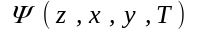 через нелинейное уравнение Шрёдингера (19, 20),
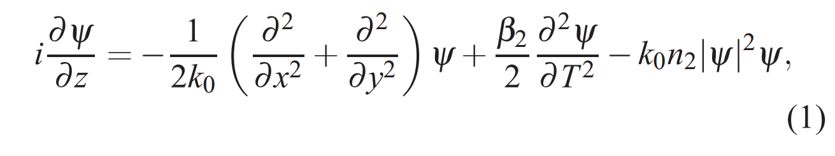

где 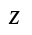 — дальность распространения, 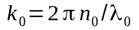– номер несущей волны, 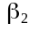– коэффициент групповой скорости распространения волны, T – координата времени в перемещающемся интервале сигнала, 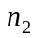 – нелинейный коэффициент Керра. Для того, чтобы использовать временное измерение в качестве третьего пространственного измерения жидкой среды, должно выполняться условие< 0. Тогда, в случае если нормализованная координата времени определена в виде
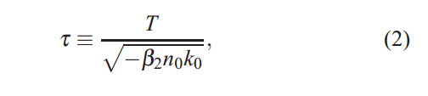

то дисперсию можно рассматривать как дифракцию, на равных основаниях:

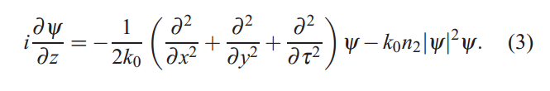

Преобразование Маделунга определяется следующим образом:

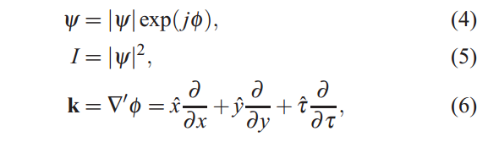

Таким образом, уравнения свёртки для интенсивности I и фазового градиента k можно записать как:
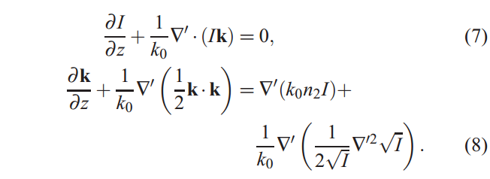

Можно заметить, что уравнение (7) имеет точно такой же вид, как уравнение неразрывности жидкости, а уравнение (8) напоминает уравнение Бернулли, если рассматривать интенсивность как плотность жидкости, а фазовый градиент — как скорость жидкости.

Величина нелинейного индекса преломления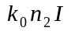 будет напоминать давление жидкости, если 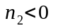, поэтому нужна самодефокусировка. Последняя величина в уравнении (8) — это любопытная величина, возникающая из явлений дифракции и дисперсии в оптике. Она не существует в классической динамике жидкости и обычно называется «квантовым давлением».

Для того, чтобы более просто было сравнивать эти уравнения с уравнениями гидродинамики, мы используем следующие нормализованные переменные:
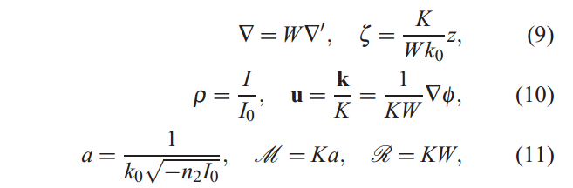

где W – характеристический размер, K – характеристический фазовый градиент, 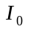- некоторая характеристическая оптическая интенсивность распространения, и, наконец, a – так называемая длина «залечивания (healing)» — шкала длины, при которой квантовое давление имеет тот же порядок величины, что и нелинейная часть с правой стороны уравнения (8). M – число Маха, коротое служит для измерения относительной силы давления жидкости по сравнению с конвекцией, а R – ещё одно число, которое служит для измерения силы конвекции жидкости по сравнению с квантовым давлением. Нормализованные уравнения можно записать в следующей форме:
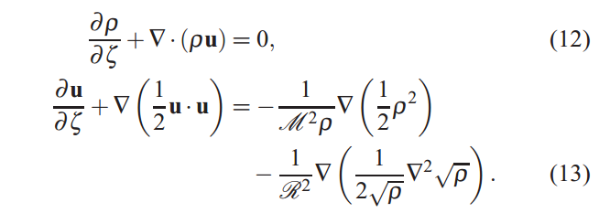

Уравнение (12) — точно такое же, как и уравнение неразрывности жидкости, а при M/R → 0 (высоко самодефокусирующееся состояние) уравнение (13) принимает ту же форму, что и гидродинамическое уравнение движения, коротое описывает безвихревое движение невязкой среды. Уравнения (12) и (13) также включают решения задач распространения звуковых волн, которые описывают блуждающие возмущения в плотности и скорости. До тех пор, пока звуковые волны слабые, зависимость давления от плотноти не кринична, и вполне допустимо использовать самодефокусирующуюся нелинейность Керра. Это накладывает ограничения на установление соответствия в виде слабой сжимаемости баротропных жидкостей. Для того, чтобы моделировать слабо сжимаемые жидкости, необходимо, чтобы позади оптического луча был фон с относительно постоянной интенсивностью. Это может быть достигнуто приблизительно около центра очень большого пучка света, в большом «многомодовом» оптическом волноводе в качестве контейнера в двух пространственных измерениях, либо в нелинейном пространстве третьего-пятого порядков, чтобы обеспечить лучу «поверхностное трение» (13–15, 25).

B. Завихрённость.

В общем случае, вектор скорости жидкости должен содержать безвихревой компонент и вихревой компонент,

u = −∇ϕ − ∇ × A, (14)

где ϕ — потенциал скорости, а вихрь u определён как «завихрённость» жидкости,

ω = ∇ × u = −∇ × (∇ × A). (15)

Динамика завихрённости – пожалуй, краеугольный камень гидродинамики (21). Динамика невязкой жидкости, включающая явление вращения, подчиняется уравнению Эйлера,
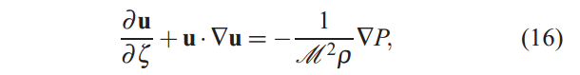

где P — давление. Для несжимаемых жидкостей, M << 1, до тех пор, пока P увеличивается вместе с ρ, особая зависимость P от свойств жидкости не важна. Уравнение (16) содержит конвективный член u · ∇u, который может быть записан как
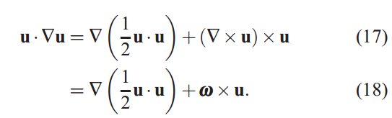

Можно видеть, что оптическое уравнение Бернулли (13) не содержит вращательного компонента для конвективного члена. Другими словами, преобразование Маделунга способно описать лишь безвихревую часть движения жидкости, но не может описать более важную вихревую часть. Неспособность преобразования Маделунга описать завихрённость является следствием преобразования вблизи оптических вихрей, где уравнение (13) определено неточно. Чтобы понять эту проблему, рассмотрим прямолинейный оптический вихрь в полярных координатах, пока не принимая во внимание третье измерение жидкости,

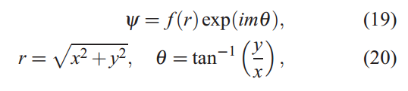

где m — целое число и называется топологическим зарядом оптического вихря. Тогда фазовый градиент может быть получен через

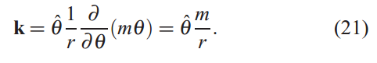

Завихрённость жидкости пропорциональна величине вихря k,

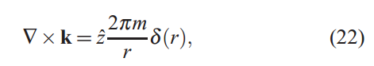

Который напоминает завихрённость идеального точечного вихря в жидкости (26). Однако, движение этих вихрей не может быть описано уравнениями преобразования Маделунга по двум причинам: k отклоняется от нормы при r → 0, таким образом, скорость жидкости u в центре вихря не определена, и f(r) должна приближаться к 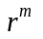при предельном переходе
r → 0, чтобы сохранять неразрывность потока ψ, таким образом, член квантового давления с 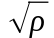 в знаменателе также не определён около центра вихря. Чтобы преодолеть данные затруднения, необходимо рассматривать движение оптических вихрей отдельно, независимо от безвихревого движения оптического потока.

C. Солитоны оптических вихрей и точечные вихри.

На фоне относительно постоянной интенсивности оптические вихри существуют как вихревые оптические солитоны (6, 25, 27). Оптическая огибающая функция вихревого солитона ψ представлена уравнением (19), где f (r) → при r << a, и f(r) стремится к константе при r >> a, где a — длина «залечивания» (странный термин, не смог нормально перевести) , а также размер тёмного пятна вихревого солитона. В трёх измерениях вихревой солитон существует как одиночная вихревая нить. Здесь и далее мы будем рассматривать только однозарядные вихревые солитоны с m = ±1, так как они обладают наименьшей энергией и при проведении экспериментов возникают чаще всего. Наиболее точные результаты получаются при аппроксимировании непрерывной завихрённости только отдельными вихрями с наименьшим топологическим зарядом. Из уравнения (22) можно предположить, что оптический вихревой солитон напоминает идеальный точечный вихрь в несжимаемой жидкости. Разумеется, можно строго доказать, что оптические вихри в высоко самодефокусирущемся пределе ведут себя так же, как и точечные вихри в жидкости (10, 11, 28–31). Если определить положение каждой вихревой нити как 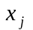, то вследствие наличия вихревых нитей скорость жидкости в каждой точке в пределе высокой самодефокусировки может быть получена как
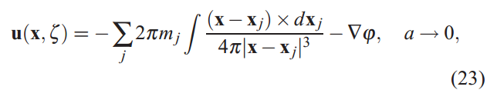

где x — нормализованный вектор положения в трёхмерном пространстве,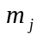- топологический заряд вихря j, а −∇ϕ описывает безвихревой поток в соответствии с уравнением (13). В частности, движение каждой вихревой нити может быть получено как следствие из предыдущего уравнения:
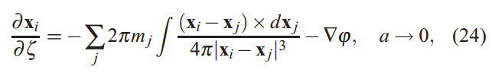

Эти уравнения движения вихря верны до тех пор, пока разделения между вихрями много больше, чем a. Например, на рисунке 1 показана интенсивность, фаза и фазовый градиент двух прямолинейных вертикальных оптических вихревых солитона с одинаковым зарядом, которые должны вращаться вокруг друг друга, и такие же вихри с противоположным зарядом, которые должны перемещаться в одном и том же направлении, перпендикулярно линии их разделения.

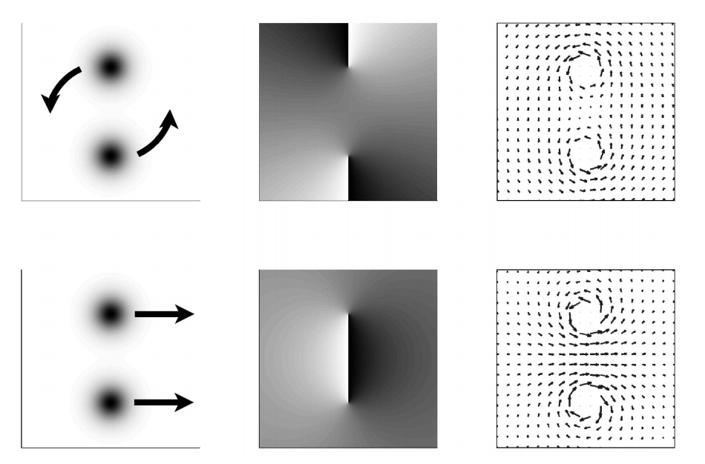Рисунок 1: Интенсивность (левая колонка), фаза (средняя колонка), и фазовый градиент (правая колонка) двух оптических вихревых солитонов с одинаковым зарядом (вверху), которые должны вращаться в одном направлении, и с противоположными зарядами, которые должны перемещаться в направлении, перпендикулярном линии их раздела. Фазовый градиент около центров вихрей не показан вследствие его расхождения.
Наряду с вихревыми нитями можно определить эквивалентную завихрённость оптического луча
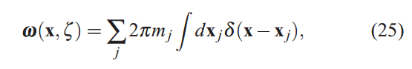

которая может быть использована для аппроксимации неразрывной завихрённости жидости если количество вихревых нитей достаточно велико. В таком случае, чтобы учесть явление завихрённости в нелинейную оптическую динамику, можно феноменологически “подправить” уравнение безвихревого движения (13)
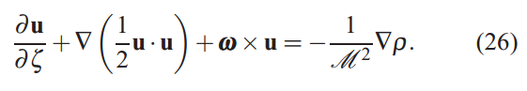

Это исправление уравнения движения можно связать с явлением скольжения фазы (21, 32), хорошо известным в области сверхтекучих жидкостей. Использование отдельных дискретных взаимодействий точечных вихрей для расчёта гидродинамики Эйлера — также хорошо известный метод вычислительной гидродинамики (33). Таким образом, для моделирования гидродинамики Эйлера можно аппроксимировать как вихревой компонент, так и безвихревой компонент первоначального профиля скоростей жидкости при помощи оптической фазы и фазовых сингулярностей оптического пучка, и тогда нелинейное самодефокусирующееся распространение луча в сильно самодефокусирующемся состоянии сведётся к гидродинамике несжимаемой жидкости Эйлера. Также можно применить традиционные общепринятые техники (33), чтобы определить, насколько эффективно распределение оптических вихрей аппроксимирует неразрывность завихрённости в жидкости.

D. Представление потока жидкости

На данный момент мы показали, что оптические вихревые солитоны ведут себя подобно точечным вихрям в жидкостях, при условии, что они находятся далеко друг от друга, и что это поведение может быть использовано для аппроксимации гидродинамики Эйлера. Однако, нет никакой гарантии, что эти вихри останутся хорошо отделёнными друг от друга в процессе движения. Если бы оптические вихри действовали совершенно точно, как точечные вихри, тогда их скорости сильно отклонялись бы при их приближении друг к другу. Это расхождение скоростей — широко известный источник вычислительных неустойчивостей при расчётах гидродинамики (33). Другой проблемой является то, что в трёхмерном пространстве самопроизвольная скорость криволинейной нити точечных вихрей отклоняется по логарифмическому закону ∼ ln(1/a) в пределе при стремлении a → 0 (33). Так как оптическая интенсивность уменьшается до нуля в области центра оптического вихря, то членом квантового давления, который определяет размер тёмного пятна вихря, больше нельзя пренебрегать, и взаимодействия оптических вихрей значительно отличаются от взаимодействий точечных вихрей в том случае, когда расстояния между ними имеют порядок a.

Чтобы исследовать динамику оптических вихрей в случае, когда они находятся близко друг к другу, скорость жидкости использовать нельзя, так как она сильно отклоняется около центра вихря. С другой стороны, плотность при движении к центру уменьшается до нуля. Данное обстоятельство побуждает нас определить альтернативный конечный параметр путём умножения скорости на плотность,

J ≡ ρ u. (27)

который является потоком жидкости, или количеством плотности. Простые расчёты показывают, что поток всегдая является конечной величиной в любом месте оптического луча, включая центр оптического вихря. В терминах потока, тензорные динамические уравнения можно записать как (34)
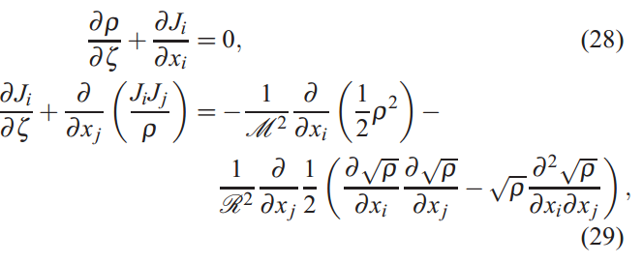

где 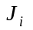- i-й компонент J, 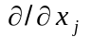- i-я пространственная производная, а повторяющиеся индексы неявно суммируются в стиле сложения Эйнштейна. Эти уравнения имеют ту же форму, что и нормализованные уравнения Эйлера в тензорной форме,
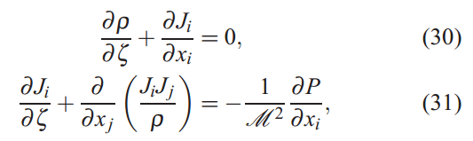

кроме величины квантового давления в уравнении (29). Таким образом, в представлении через поток мы успешно избежали проблемы расходящихся величин. Более того, уравнение (29), по сравнению с уравнением (13), включает в себя корректный конвективный член. Использование количества плотности в описании нелинейной оптической динамики — более естественный и подходящий способ, нежели использование скорости в преобразовании Маделунга, так как движение в конечном итоге развивается в соответствии с основным законом сохранения количества. Как мы покажем далее, при сравнении оптического потока с потоком жидкости движение оптических вихревых солитонов также намного более похоже на движение меньшего числа единичных вихрей, чем на движение точечных вихрей, а соответствие между нелинейной оптикой и гидродинамикой Эйлера обосновано, пока a — конечная величина.

E. Оптические вихревые слоитоны и вихревые вкрапления.

В свете представления потока жидкости нужно также сравнить поток оптического вихревого солитона и и поток вихря в жидкости. В случае несжимаемой жидкости плотность является константой, поэтому поток пропорционален скорости, и в центре точечного вихря имеет такое же поведение, как и скорость. Но вблизи вихревого солитона поток определён и конечен. Рассмотрим в качестве примера однозарядный вихревой солитон. Поток вблизи его центра определяется как
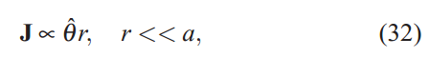

и исчезает при r → 0, в противоположность расхождению J ∼ 1/r в центре точечного вихря. Следовательно, вместо того, чтобы сравнивать вихревой солитон с точечным вихрем, нужно сравнить солитон с вихревым вкраплением (33), которое имеет конечную скорость на конечной области. Математически завихрённость нити вихревых вкраплений описывается как

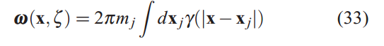

где γ — функция распределения завихрённости для нити. Скорость вблизи центра прямолинейного вихревого вкрапления и на большом отдалении от центра описывается как

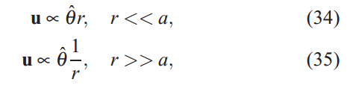

Таким образом, в несжимаемой жидкости поток оптического вихревого солитона такой же, как и потом вихревого вкрапления размером a. См. Рис. 2 для графического представления.
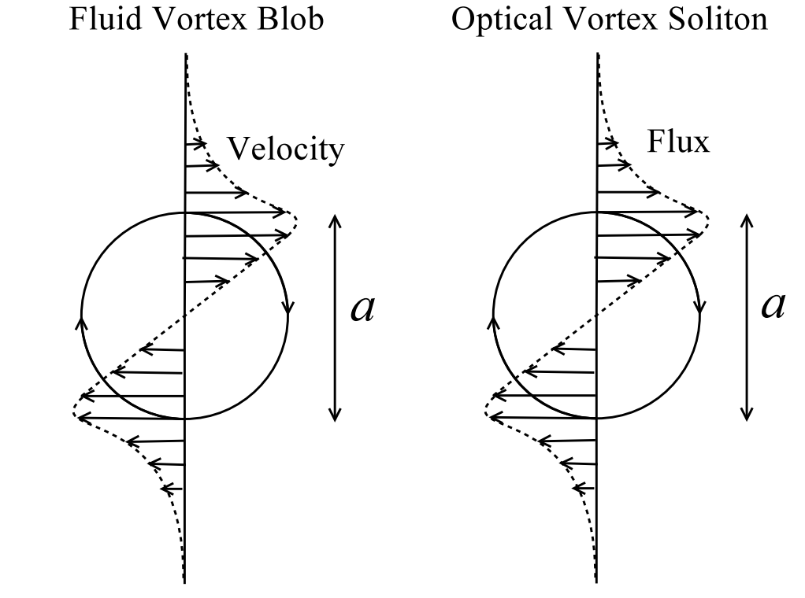Рисунок 2: Наброски скорости и потока вихревого вкрапления и оптического вихря вдоль линии, проходящей через центр, чтобы проиллюстрировать сходства между двумя составляющими потока.

Динамика вихревого вкрапления и динамика вихревого солитона также очень похожи. Например, частота вращения Ω двух одинаково заряженных вихревых вкраплений приближается к постоянной ∝ 1/a² при стремлении их разделения к нулю. Численные расчёты нелинейного уравнения Шрёдингера также показывают, что частота вращения двух одинаково заряженных вихревых солитонов приближается к постоянной ∝ 1/a² , и не расходится, в отличие от случая с двумя точечными вихрями (35). С другой стороны, самопроизвольная скорость криволинейной нити вихревых вкраплений определяется как (33)
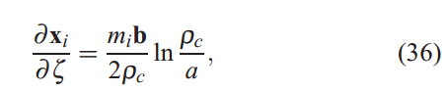

где b — единичный вектор бинормали нити, а ρ_{c} — радиус кривой. Доказано, что самопроизвольная скорость нити вихревых солитонов остаётся той же (29). Таким образом, оптические вихревые солитоны ведут себя, как вихревые вкрапления, и большое количество солитонов может моделировать гидродинамику Эйлера, подобно популярному в вычислительной гидродинамике методу дискретных вихревых вкраплений (33).

F. Численное доказательство соответствия между нелинейной оптикой и гидродинамики Эйлера.

Наиболее весомое доказательство сходства между нелинейной оптикой и гидродинамикой Эйлера — это, наверное, численное моделирование с использованием нелинейного уравнения Шрёдингера, проведённое Нором и др. (36, 37). Используя нелинейное уравнение Шрёдингера, Нор численно показал гидродинамику Эйлера на примере реактивного самолёта, созданную при помощи набора вращающихся в противоположные стороны вихрей, что часто вызывает сложные и сильные неустойчивости (36). В другом исследовании Нор также продемонстрировал сдвиговые потоки в трёхмерном пространстве и показал, что численное решение уравнения Шрёдингера — это жизнеспособная альтернатива уравнениям Эйлера и Навье-Стокса при численном исследовании сдвигающися потоков (37).
Так как нелинейное оптическое распространение подчиняется нелинейному уравнению Щрёдингера, численые эксперименты Нора и др. показывают, что нелинейная оптика, вероятно, также может быть способна вычислять гидродинамику Эйлера.

3. Сходства между нелинейной динамикой Шрёдингера и гидродинамикой Навье-Стокса.

В предыдущих главах мы показали соответствие между самодефокусирующимся оптическим распространением и невязкой гидродинамикой Эйлера при помощи различных методов, включая преобразование Маделунга, рассмотрение явления завихрённости вследствие эффекта «проскальзывания фазы», представление распространения в виде потока жидкости и сравнение между оптическими вихревыми солитонами и вихревыми вкраплениями. Несмотря на то, что вязкость играет роль небольшого параметра в самых интересных проблемах гидродинамики, её влияние чрезвычайно важно вблизи «нескользящей» границы и в рассеивании вихрей, то есть, в случаях, когда нужно использовать уравнения Навье-Стокса для вязкой жидкости. В этой главе мы предоставим доказательство того, что нелинейное уравнение Шрёдингера может описывать многие случаи поведения среды, аналогичного описываемому уравнениями гидродинамики Навье-Стокса для вязкой жидкости, и в каждом таком случае квантовое давление играет роль, аналогичную вязкости.

Нормализованные уравнения Навье-Стокса, представленные в форме потока, выглядят так:

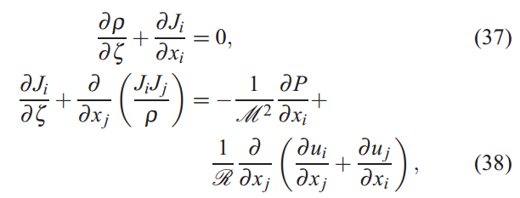

где последний член уравнения (38) — вязкость, а R называется числом Рейнольдса, которое описывает относительную силу конвекции по сравнению с вязкостью,
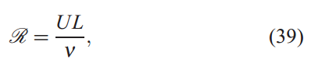

где U — характеристическая скорость жидкостной системы, L — характеристическая длина, а ν — кинематическая вязкость жидкости. Из сравнения члена вязкости в уравнении (38) с членом квантового давления в уравнении (29) при помощи анализа размерностей можно предположить, что аналогичное числу Рейнольдса оптическое число определяется как

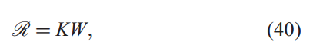

где, напомним, K — характеристический оптический фазовый градиент, а W — характеристический размер установки оптического эксперимента. Таким образом, оптическое число Рейнольдса грубо определяет количество оптических вихрей. Другими словами, если оптическое число Рейнольдса соответствует своему жидкостному аналогу, то квантование (дискретизация) оптических вихрей может играть роль, аналогичную роли вязкости жидкости. Данная точка зрения, похоже, разделяется другими исследованиями в области сверхжидкостей (38–41), хотя мы должны отметить, что вопрос о степени сходства эффекта квантования и эффекта вязкости до сих пор открыт (41).

В классической гидродинамике чаще всего применяется граничное условие «нескольжения», которое ограничивает общую скорость и, следовательно, общий поток на границе, нулём. Для потока над поверхностью введённый слой скоростей должен быть уравновешен силой вязкости, приложенной к граничному слою, который соединяет нулевую скорость на границе со скоростью потока над границей при асимптотическом распространении (42). Для нелинейного уравнения Шрёдингера граничное условие непроницаемого объекта может быть установлено очень низким индексом преломления, который ограничивает оптическую интенсивность на поверхности нулевым значением (43) вследствие общего внутреннего отражения. Даже несмотря на то, что тангенциальная скорость может принимать ненулевое значение на поверхности, обе — нормальная и тангенциальная — составляющие потока там должны быть нулевыми.
Таким образом, это можно представить в виде граничного условия «нескольжения» с нулевым значением потока. Оптический граничный слой, аналогичный граничному слою вязкости в классической гидродинамике, также образуется (43). Выше описанные сходства между вязким граничным слоем и оптическим граничным слоем показаны на рисунке 3.

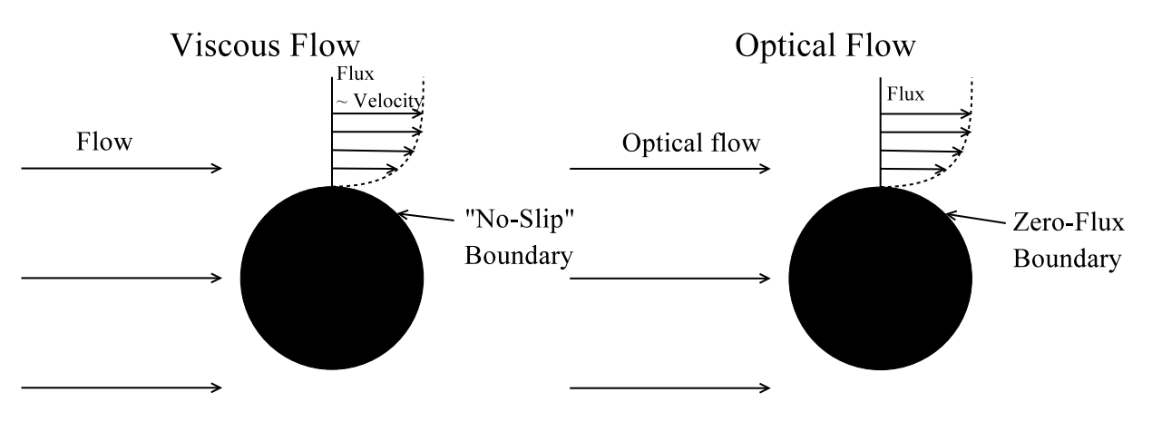Рисунок 3: Сравнение между вязким граничным слоем и оптическим граничным слоем.

Для случая течения вязкой жидкости через препятствие, так как число Рейнольдса увеличивается, граничный слой начинает разделяться, и завихрённость переносится за препятствие. По аналогии можно ожидать нечто подобное и в динамике нелинейного уравнения Шрёдингера в форме деления на границе (22), а в случае, если препятствие — большой объект, неустойчивость оптической границы также зависит от оптического числа Рейнольдса R, определённого в уравнении (40), подобно граничному разделению вязкого слоя.

B. Рассеяние вихрей

Другой важный эффект вязкости — рассеяние микроструктур турбулентности. Аналогичное явление в нелинейном уравнении Шрёдингера — эмиссия (излучение) звуковых волн, если два вихря расположены близко друг от друга (35), и генерация волн Кельвина в процессе перестройки вихревых нитей (44). Излучение акустической энергии в обоих случаях должно вызвать подавление конвекции с высокой пространственной частотой в пределах оптического луча, а эффективное число Рейнольдса снова приблизительно равно оптическому числу Рейнольдса (38, 39, 41).

C. Вихревая дорожка Кармана.

Вихревая дорожка Кармана — это известное явление в динамике вязкой жидкости, при котором в потоке сзади препятствия образуются чередующиеся вихри жидкости, когда число Рейнольдса превышает некоторый определённый порог (26, 45). Используя численный метод вихревых вкраплений, Хорин (Хорен?) впервые смоделировал это явление для цилиндрического препятствия и получил хорошее согласование с экспериментальными данными (46). Так как оптический луч, отклоняющийся за областью с низким индексом преломления, также образует оптические вихри, и эти вихри взаимодействуют между собой как вихревые вкрапления в самодефокусирующейся среде, мы провели численный эксперимент с использованием нелинейного уравнения Шрёдингера с целью выяснить, сможем ли мы наблюдать сходное явление в нелинейной оптике.
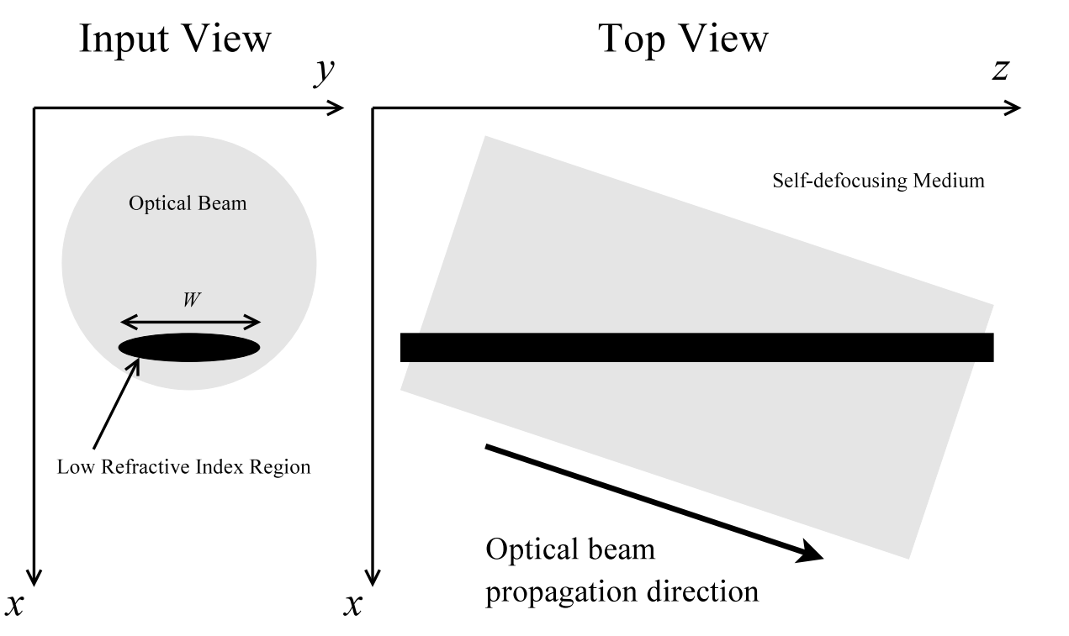Рисунок 4: Постановка численного эксперимента (масштаб не выдержан)

Численная постановка эксперимента показана на Рис. 4. Большой пучок света распространяется под углом к эллипсоидному цилиндру с индексом преломления намного меньшим, чем окружающее пространство, чтобы цилиндр выступал в роли непроницаемого объекта в самодефокусирующемся пространстве. При моделировании размер эллипсоида по длинной оси сечения установим равным W, а по короткой оси — одной пятой W. Двухмерное нелинейное уравнение Шрёдингера решается при помощи пошагового метода разделения Фурье (20),
который подразумевает наличие периодического граничного условия для оптического луча. Это не должно повлиять на количественное поведение системы, если оптический луч намного больше объекта. В течение всего процесса моделирования число Маха M установлено равным 0.4, тогда как оптическое число Рейнольдса R изменяется. Рисунок 5 показывает интенсивность оптического луча при нормализованной дальности распространения ζ = 10 для оптического числа Рейнольдса, принятого равным R = KW = 12.8. Оптические вихревые солитоны создаются на верхней и нижней сторонах области с низким индексом преломления и взаимодействуюи между собой таким образом, что это взаимодействие напоминает явление сдвоенных вихрей сзади препятствия в течении вязкой жидкости с низкими числами Рейнольдса.

На рисунке 6 показан поток J = (ψ∗∇ψ − ψ ∇ψ∗)/2i, а на рис. 7 показано количество завихрённости ∇ × J. Оба рисунка подтверждают сходство между численно наблюдаемым движением и явлением сдвоенных вихрей в потоке вязкой жидкости.

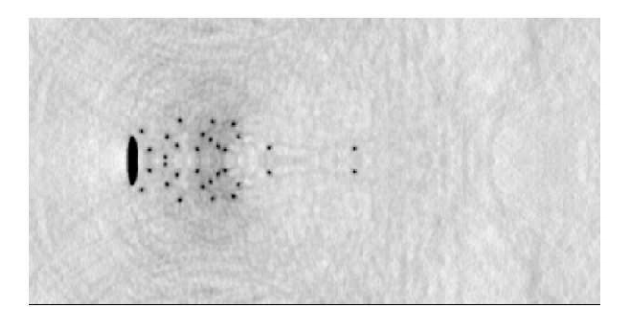Рисунок 5: Интенсивность оптического луча при нормализованной дальности распространения ζ = 10, M = 0.4, R = 12.8. Тёмный эллипс - область с низким индексом преломления, которая выступает в роли непроницаемого объекта. Видно, что оптические вихревые солитоны создаются на верхней и нижней границах эллипса, тогда как перенос солитонов за препятствием напоминает поведение сдвоенных вихрей в течении вязкой жидкости за препятствием.

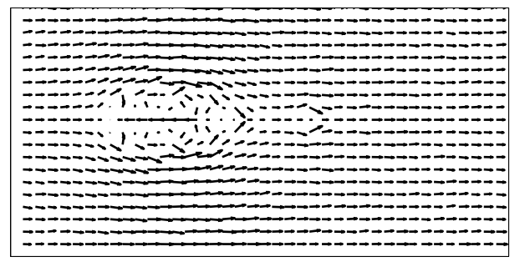Рисунок 6: Векторная иллюстрация потока J при ζ = 10, M = 0.4 и R = 12.8, которая подтверждает сходство между численно наблюдаемой динамикой и явлением сдвоенных вихрей.

Рисунки 8, 9 и 10 показывают интенсивность, поток и количество завихрённости оптического луча соответственно, на более длинной дистанции распространения ζ = 20 при неизменных остальных параметрах. Количественное поведение вихрей, находящихся за объектом, существенно не изменилось. Теперь мы поднимаем число Рейнольдса до R = 25.6 и выполняем опыт снова. Как можно видеть на рисунках 11, 12 и 13, оптические вихревые солитоны становятся меньше, и увеличивается их количество, но при ζ = 10 явление сдвоенных вихрей за препятствием по-прежнему наблюдается. Однако, при ζ = 20 развивается значительная неустойчивость сдвоенных вихрей, нарушается пространственная симметрия между верхней плоскостью и нижней плоскостью, а сзади объекта начинают возникать дополнительные сгустки оптических вихрей. На рисунках 14, 15 и 16 показана интенсивность, поток и завихрённость при ζ = 20 соответственно, что демонстрирует картину, очень похожую на известное явление вихревой дорожки Кармана. Вследствие ограничений вычислительных мощностей, мы можем моделировать лишь течения с низкими числами Рейнольдса, при которых мы не ожидаем количественного воспроизведения динамики вязкой жидкости.
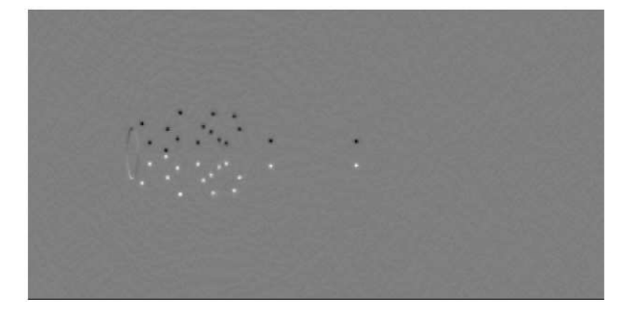Рисунок 7: Схема количества завихрённости ∇ × J при ζ = 10, M = 0.4 и R = 12.8. Белая точка показывает, что вихрь имеет положительный топологический заряд, а чёрная точка - что заряд вихря отрицательный. Рисунок показывает сходства между численно наблюдаемой динамикой и явлением сдвоенных вихрей.

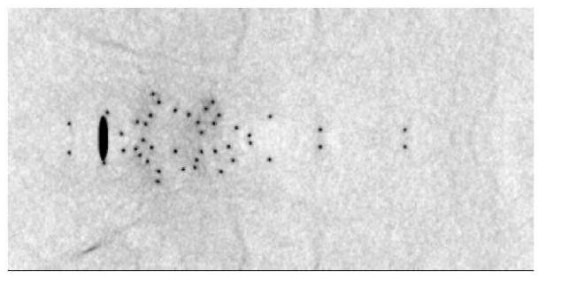Рисунок 8: Интенсивность оптического луча при нормализованной дальности распространения ζ = 20, M = 0.4 и R = 12.8. Количественное динамическое поведение существенно не изменилось по сравнению с показанным на рис. 5.

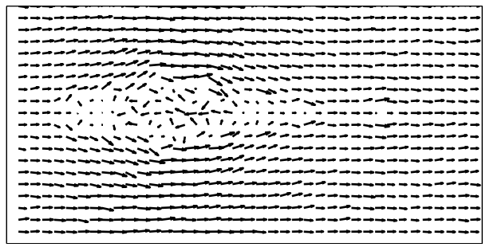Рисунок 9: Векторная схема потока J при ζ = 20, M = 0.4 и R = 12.8.

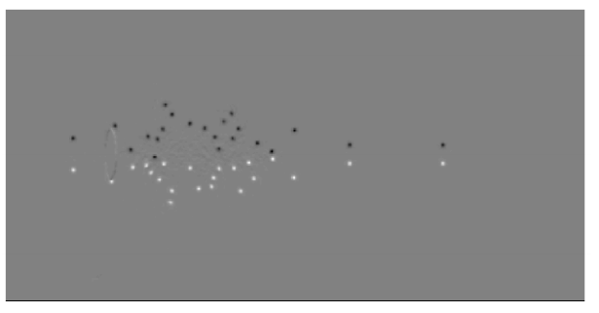Рисунок 10: Схема количества завихрённости ∇ × J at ζ = 20, при M = 0.4 и R = 12.8.

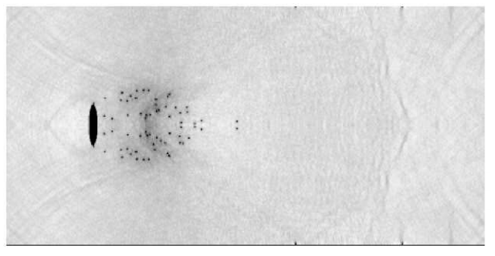Рисунок 11: Оптическая интенсивность при ζ = 10, M = 0.4 и R = 25.6. Видимые вихревые солитоны меньше, и снова наблюдается явление сдвоенных вихрей.

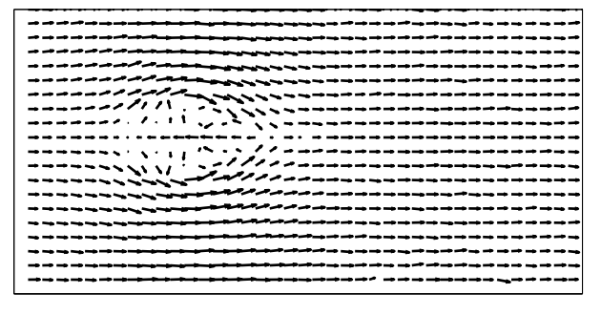Рисунок 12: Поток J при ζ = 10, M = 0.4 и R = 25.6.

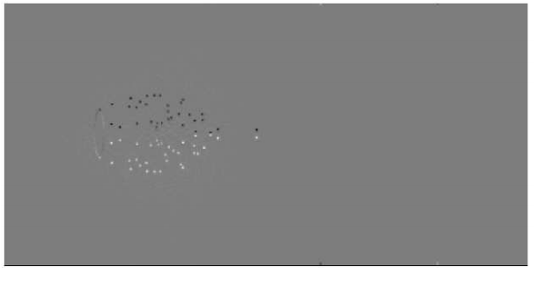Рисунок 13: Количество завихрённости ∇ × J при ζ = 10, для M =0.4 и R = 25.6.

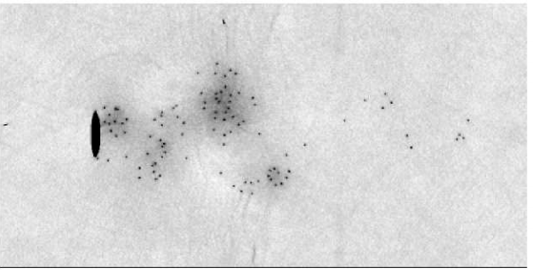Рисунок 14: Оптическая интенсивность при ζ = 20, M = 0.4 и R =25.6. Сдвоенные вихри становятся неустойчивыми и отделяются от объекта, чередуясь.

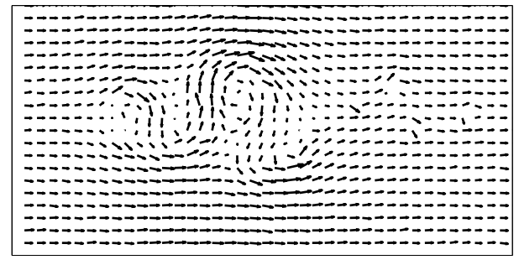Рисунок 15: Поток при ζ = 20, M = 0.4 и R = 25.6, который показывает картину, сильно похожую на вихревую дорожку Кармана.

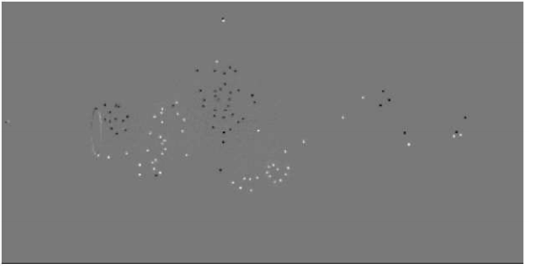Рисунок 16: Завихрённость при ζ = 20, для M = 0.4 и R = 25.6, что подтверждает, что чередующиеся сгустки вихрей имеют верный заряд, что похоже на явление возникновения вихревой дорожки Кармана.

Мы используем эллипсоидный цилиндр в численных экспериментах вместо более традиционного кругового цилиндра, чтобы искуственно производить больше оптических вихрей, а число Маха слегка завышено для продольных волн, но не настолько, чтобы оказывать существенное воздействие на динамику. Принимая во внимание всё выше сказанное, мы в состоянии при помощи нелинейного уравнения Шрёдингера количественно показать, впервые, насколько мы знаем, два хорошо известных явления вязкой жидкости, а именно образование сдвоенных вихрей за препятствием и неустойчивость сдвоенных вихрей с нарушением симметрии, которая ведёт к образованию вихревой дорожки Кармана по мере увеличения числа Рейнольдса. В сравнении с предыдущими заявлениями о наблюдении вихревой дорожки Кармана в нелинейной оптике с использованием численных (7) или экспериментальных (8, 9) методов, наши численные результаты показывают беспрецедентный уровень соответствия нелинейной оптической динамики и явления вихревой дорожки Кармана благодаря наличию большого числа оптических вихрей в наших экспериментах.

D. Турбулентность Колмогорова.

Исключительные сходства между нелинейной оптикой и гидродинамокий вязкой жидкости не ограничены двухмерным случаем с низкими числами Рейнольдса. Так как число Рейнольдса в дальнейшем увеличивается до порядка миллионов, поток вязкой жидкости входит в состояние турбулентности. Поскольку это состояние высоко беспорядочно, только статистические особенности могут быть воспроизведены в этом состоянии. Одна из хорошо известных особенностей — энергетический спектр Колмогорова (47), получаемый при допущении, что «спокойное состояние» достигается тогда, когда в потоке жидкости макроскопических масштабов вследствие конвекции постоянно образуются тонкие пространственные структуры, и вязкость рассеивает наименьшие из них. Поскольку вязкость играет значительную роль в турбулентном спектре Колмогорова, удивительно наблюдать, что численное моделирование нелинейного уравнения Шрёдингера в трёх измерениях воспроизводит спектр Колмогорова также и при высоких числах Рейнольдса, а вихревая динамика «сверхжидкости», описываемая нелинейным уравнением Шрёдингера, похожа на динамику потока вязкой жидкости, в которой перестройка вихрей играет большую роль. (38, 39). Существует версия, что рассеяние наименьших пространственных структур — это волны Кельмина, возникающие вследствие естественного движения и перестройки вихревых нитей (41, 44), а соответствующее число Рейнольдса в таком случае равно R = KW (41). Числовой и теоретический анализ так называемой «квантовой турбулентности», показанный на примере нелинейного уравнения Шрёдингера обнаруживает сильные сходства между квантовой и классической жидкостями, и это свидетельствует о том, что исследование квантовой турбулентности может привести к лучшему пониманию турбулентности в обычных жидкостях (48).

4. Пошаговый метод разделения

В то время как нелинейная оптическая система подаёт надежды на вычисление гидродинамики Эйлера и Навье-Стокса, она также ставит серьёзные технические трудности. В идеале, нужно иметь настраиваемый материал с низкими потерями, нестандартной дисперсией групповой скорости, высокодефокусирующейся нелинейностью и одинаково проводящими границами в трёх измерениях. Возможно найти лишь отдельные материалы или оптические устройства, каждое из которых выполняет лишь некоторые из функций. Более того, паразитные эффекты, такие как потери, двухфотонное поглощение и дисперсия высоких порядков могут коренным образом влиять на точность результатов. Чтобы объединить различные устройства и периодически компенсировать паразитные эффекты, мы здесь предлагаем «пошаговый метод разделения», принципы которого заимствованы из метода разделения Фурье (20).
Рассмотрим нелинейное уравнение Шрёдингера в общем виде:

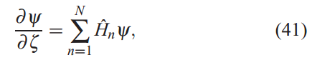

где эффекты распространения и граничные условия выражены в терминах операторов
ˆ
H_{n}. Формальное решение имеет вид:

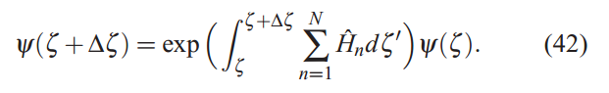

Но если ∆ζ много меньше, чем 1/H, где H — порядок операторов, то применяя формулу Бейкера-Хауссдорфа, мы получим:
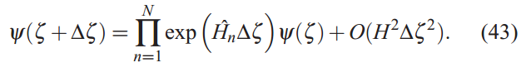

Таким образом, здесь каждый из эффектов распространения может быть применён к оптическому пучку отдельно, с квардатичной ошибкой. Симметричная версия пошагового метода разделения может в дальнейшем уменьшить порядок ошибки:

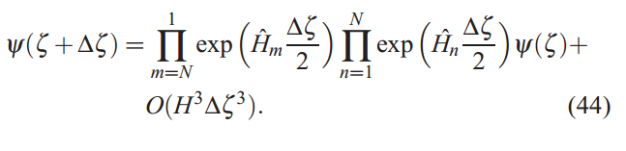

Пошаговый метод разделения – это своего рода доказательство того, что квантовый компьютер может моделировать любые квантовые системы (23).

Так как сложно найти квантовое устройство, которое выполняло бы точный гамильтониан интересующей нас квантовой системы, возможно аппроксимировать гамильтониан в маленьких временных интервалах. Похожим образом, в метафорическом компьютере можно создать небольшую единичную ячейку «мета-материала», объединяя слой дефокусирующего вещества, слой вещества с нестандартной дисперсией групповой скорости, слой ультрабыстрого фазового модулятора, чтобы применять трёхмерные граничные условия, и усиливающую среду, чтобы компенсировать потери. Оптический луч можно зациклить сквозь ячейку несколько раз в полости, чтобы аппроксимировать выходной результат к верному решению, как если бы у нас была идеальная среда. На рисунке 17 показана графическая иллюстрация метода.
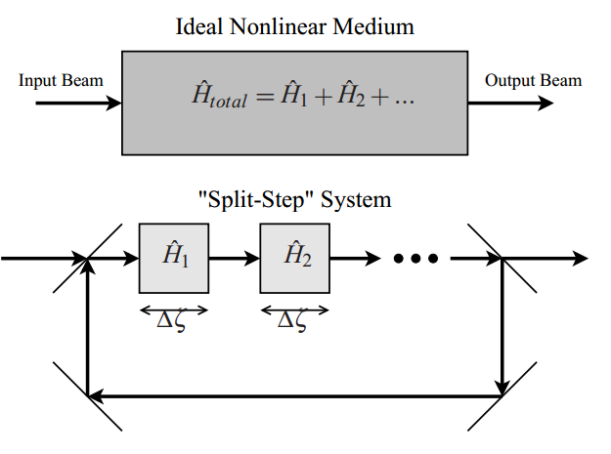Рисунок 17: Схема пошагового разделения оптической системы, которая аппроксимирует идеальную нелинейную среду.

Пошаговый метод разделения имеет дополнительные преимущества, состоящие в том, что каждая подсистема может быть настраиваемой и легко заменяемой другим материалом или устройством, чтобы можно было проще наблюдать динамику луча. Величина каждого эффекта может также настраиваться просто путём изменения дальности распространения в каждом устройстве. В обмен на конфигурируемость мы пожертвовали некоторой точностью вследствие ошибок дискретизации и неустойчивости. Скорость вычислений также может быть снижена на относительно сильную, но постоянную величину, так как луч может большую часть времени просто проходить через одно устройство к другому, не выполняя при этом никакой вычислительной работы. Однако, метод разделения не лишён и присущей ему параллельности, так как как поперечные измерения не дискретизируются.

5. Заключение.

В заключение скажем, что мы использовали множество теоретических и числовых методов, чтобы показать, что между самодефокусирующимся оптическим распространением и гидродинамикой Эйлера можно построить соответствие, а также существует его сильное сходство с гидродинамикой Навье-Стокса. Мы численно показали, что взаимодействия большого количества оптических вихревых солитонов способно моделировать два широко известных явления вязкой жидкости. Мы также предложили пошаговый метод разделения, способ практического применения метафорического оптического компьютера. Существуют серьёзные технические трудности в случае, если метафорический компьютер станет полезным инструментом для вычисления гидродинамики, особенно проблем гидродинамики в трёхмерном пространстве, так как технологии полного определения и характеризации простанственно-временного поля всё ещё находятся на ранней стадии развития. Тем не менее, скорость, конфигурируемость и параллелизм метафорических вычислений в перспективе могут предоставить огромные преимущества над традиционными численными методами. Поскольку фотоны — это квантовые объекты, оптическое распространение может также естественным образом вычислять квантовую динамику бозонов, а, следовательно, может выступать в роли «имитационного стенда» для квантовых жидкостей, таких как сверхжидкости, сверхпроводники и конденсаты Бозе-Эйнштейна. Таким образом, преимущества метафорического компьютера и квантового компьютера объединятся, и только тогда классические и квантовые возможности фотонов будет возможно использовать в полной мере. Такое расширение метафорических вычислений будет предметом будущей работы.

Благодарности

Мы хотели бы поблагодарить за полезные и вдохновляющие обсуждения Ravi Athale, Michael C. Cross, и Martin Centurion. Данная работа проведена при поддержке Управления перспективных исследовательских проектов министерства обороны США (DARPA).

Библиография

1. W. G. Wagner, H. A. Haus, and J. H. Marburger, “Large-scale
self-trapping of optical beams in the paraxial ray approximation,” Phys. Rev. 175, 256-266 (1968).
2. P. Coullet, L. Gil, and F. Rocca, “Optical vortices,” Opt. Commun. 73, 403-408 (1989).
3. M. Brambilla, L. A. Lugiato, V. Penna, F. Prati, C. Tamm, and
C. O. Weiss, “Transverse laser patterns. II. Variational principle for pattern selection, spatial multistability, and laser hydrodynamics,” Phys. Rev. A 43, 5114-5120 (1991).
4. F. T. Arecchi, G. Giacomelli, P. L. Ramazza, and S. Residori, “Vortices and defect statistics in two-dimensional optical
chaos,” Phys. Rev. Lett. 67, 3749-3751 (1991).
5. S. A. Akhmanov, M. A. Vorontsov, V. Yu. Ivanov, A. V.
Larichev, and N. I. Zheleznykh, “Controlling transverse-wave
interactions in nonlinear optics: generation and interaction of
spatiotemporal structures,” J. Opt. Soc. Am. B 9, 78-90 (1992).
6. G. A. Swartzlander, Jr. and C. T. Law, “Optical vortex solitons
observed in Kerr nonlinear media,” Phys. Rev. Lett. 69, 2503-2505 (1992).
7. K. Staliunas, “Laser Ginzburg-Landau equation and laser hydrodynamics,” Phys. Rev. A 48, 1573-1581 (1993).
8. M. Vaupel, K. Staliunas, and C. O. Weiss, “Hydrodynamic phenomena in laser physics: Modes with flow and vortices behind
an obstacle in an optical channel,” Phys. Rev. A 54, 880-892
(1996).
9. G. Molina-Terriza, D. V. Petrov, J. Recolons, and L. Torner,
“Observation of optical vortex streets in walking secondharmonic generation,” Opt. Lett. 27, 625-627 (2002).
10. F. S. Roux, “Dynamical behavior of optical vortices,” J. Opt.
Soc. Am. B 12, 1215-1221 (1995).
11. D. Rozas, C. T. Law, and G. A. Swartzlander, Jr., “Propagation
dynamics of optical vortices,” J. Opt. Soc. Am. B 14, 3054-3065 (1997).
12. D. Rozas, Z. S. Sacks, and G. A. Swartzlander, Jr., “Experimental observation of fluidlike motion of optical vortices,”
Phys. Rev. Lett. 79, 3399-3402 (1997).
13. H. Michinel, J. Campos-T´aboas, R. Garc
´
ia-Fern´andez, J. R.
Salgueiro, and M. L. Quiroga-Teixeiro, “Liquid light condensates,” Phys. Rev. E 65, 066604 (2002).
14. M. J. Paz-Alonso, D. Olivieri, H. Michinel, and J. R. Salgueiro,
“Collisional dynamics of vortices in light condensates,” Phys.
Rev. E 69, 056601 (2004).
15. M. J. Paz-Alonso and H. Michinel, “Superfluidlike motion of
vortices in light condensates,” Phys. Rev. Lett. 94, 093901
(2005).
16. Y. Pomeau and S. Rica, “Nonlinear diffraction,” C. R. Acad.
Sci. Paris, 317, 1287-1292 (1993).
17. E. L. Bolda, R. Y. Chiao, and W. H. Zurek, “Dissipative optical
flow in a nonlinear Fabry-P´erot cavity,” Phys. Rev. Lett. 86,
416-418 (2001).
18. R. Y. Chiao, “Bogoliubov dispersion relation for a ’photon
fluid’: Is this a superfluid?” Opt. Commun. 179 157-166
(2000).
19. R. W. Boyd, Nonlinear Optics (Academic Press, San Diego,
2002).
20. G. P. Agrawal, Nonlinear Fiber Optics (Academic Press, San
Diego, 2001).
21. R. J. Donnelly, Quantized Vortices in Helium II (Cambridge
University Press, New York, 1991).
22. T. Frisch, Y. Pomeau, and S. Rica, “Transition to dissipation in
a model of superflow,” Phys. Rev. Lett. 69, 1644-1646 (1992).
23. S. Lloyd, “Universal quantum simulators,” Science 273, 1073-1078 (1996).
24. E. Madelung, “Quantum theory in hydrodynamic form,” Z.
Phys. 40, 322-326 (1926).
25. M. Quiroga-Teixeiro and H. Michinel, “Stable azimuthal stationary state in quintic nonlinear optical media,” J. Opt. Soc.
Am. B 14, 2004-2009 (1997).
26. L. M. Milne-Thomson, Theoretical Hydrodynamics (The
Macmillan Company, New York, 1968).
27. A. W. Snyder, L. Poladian, and D. J. Mitchell, “Stable
black self-guided beams of circular symmetry in a bulk Kerr
medium,” Opt. Lett. 17 789-791 (1992).
28. J. C. Neu, “Vortex dynamics of the nonlinear wave equation,”
Physica D 43, 407-420 (1990).
29. L. M. Pismen and J. Rubinstein, “Motion of vortex lines in the
Ginzburg-Landau model,” Physica D 47, 353-360 (1991).
30. F.-H. Lin and J. X. Xin, “On the incompressible fluid limit and
the vortex motion law of the nonlinear Schr¨odinger equation,”
Commun. Math. Phys. 200, 249-274 (1999).
31. T.-C. Lin, “Rigorous and generalized derivation of vortex line
dynamics in superfluids and superconductors,” SIAM J. Appl.
Math. 60, 1099-1110 (2000).
32. E. B. Sonin, “Vortex oscillations and hydrodynamics of rotating superfluids,” Rev. Mod. Phys. 59, 87-155 (1987).
33. A. Leonard, “Vortex methods for flow simulation,” J. Comp.
Phys. 37, 289-335 (1980).
34. J. Grant, “Pressure and stress tensor expressions in the fluid
mechanical formulation of the Bose condensate equations,” J.
Phys. A 6, L151-153 (1973).
35. I. Aranson and V. Steinberg, “Stability of multicharged vortices
in a model of superflow,” Phys. Rev. B 53, 75-78 (1996).
36. C. Nore, M. E. Brachet, and S. Fauve, “Numerical study of hydrodynamics using the nonlinear Schr¨odinger equation,” Physica D 65, 154-162 (1993).
37. C. Nore, M. Abid, and M. E. Brachet, “Numerical study of 3D
shear-flows using the nonlinear Schr¨odinger equation,” C. R.
Acad. Sci. Paris, 319, 733-737 (1994).
38. C. Nore, M. Abid, and M. E. Brachet, “Kolmogorov turbulence
in low-temperature superflows,” Phys. Rev. Lett. 78, 3896-3899 (1997).
39. C. Nore, M. Abid, and M. E. Brachet, “Decaying Kolmogorov
turbulence in a model of superflow,” Phys. FLuids 9, 2644-2669 (1997).
40. J. S. Stiessberger and W. Zwerger, “Critical velocity of superfluid flow past large obstacles in Bose-Einstein condensates,”
Phys. Rev. A 62, 061601 (2000).
41. W. F. Vinen and J. J. Niemela, “Quantum turbulence,” J. Low
Temp. Phys. 128, 167-231 (2002).
42. H. Schlichting, K. Gersten, E. Krause, and H. Oertel Jr.,
Boundary-Layer Theory (Springer, New York, 2000).
43. N. G. Berloff and P. H. Roberts, “Motions in a Bose condensate: VII. Boundary-layer separation,” J. Phys. A 33, 4025-4038 (2000).
44. E. Kozik and B. Svistunov, “Kelvin-wave cascade and decay
of superfluid turbulence,” Phys. Rev. Lett. 92, 035301 (2004).
45. C. H. K. Williamson, “Vortex dynamics in the cylinder wake,”
Annu. Rev. Fluid. Mech. 28,477-539 (1996).
46. A. J. Chorin, “Numerical study of slightly viscous flow,” J.
Fluid Mech. 57, 785-796 (1973).
47. U. Frisch, Turbulence, the Legacy of A. N. Kolmogorov (Cambridge University Press, Cambridge, 1995).
48. S. N. Fisher and G. R. Pickett, “Quantum turbulence,” Phys.
World April Issue (2006).

English Translation: The thermal healing length is based on conduction through an extended surface and is the characteristic length for the layer temperature to decay to the surrounding temperature

